Государственное казенное общеобразовательное учреждение

«Углегорская специальная школа-интернат №6»

**Выступление**

**на заседании педагогического совета**

**Формирование жизненных компетенций, обучающихся с интеллектуальными нарушениями на уроках окружающего мира**

Подготовила:

учитель Лобода Я.Н.

Январь 2025 г.

**Формирование жизненных компетенций, обучающихся с интеллектуальными нарушениями на уроках окружающего мира**

Формирование жизненных компетенций у детей с интеллектуальными нарушениями рассматривается сегодня как необходимый компонент образования. Это требует использования образовательных технологий, которые активизируют учеников. Считаю, что самыми эффективными технологиями обучения жизненным навыкам являются игровые, интерактивные технологии, здоровьесберегающие технологии. На каждом уроке стараюсь сделать обучение активным. Создаю для детей такие условия, при которых они постоянно находятся в состоянии поиска, хотят получить ответы на вопросы. С этой целью разрабатываю уроки с учетом технологии ситуативного моделирования. Сюжетно-ролевые игры помогают мне привлекать детей в разные сферы социальной жизни на уроках «Мира природы и человека». Стараюсь использовать 1-2 кратковременные игровые ситуации или весь урок строю в виде сюжетно-ролевой игры. Основная цель использования игры как средства формирования жизненных компетенций учащихся с интеллектуальными нарушениями заключается в том, чтобы помочь им улучшить свои навыки в пределах их возможностей. При помощи игры до учащихся можно донести трудный материал в доступной для ребёнка форме. Игра способствует развитию познавательных процессов, таких как мышление, внимание, память, воображение, а также способствует развитию коммуникативных навыков и личностной сферы учащихся.

Преимущества использования игровых методик в формировании жизненных компетенций эффективны. Во-первых, игра основана на интересе и мотивации учащихся, что делает процесс обучения более эффективным и увлекательным. Во-вторых, игровые ситуации позволяют детям изучать социальные роли, учиться работать в команде, развивать навыки взаимодействия с другими людьми. В-третьих, игра тренирует мелкую моторику, координацию движений и усидчивость, что важно для достижения успеха в жизни.

Такие игры дают возможность познакомить учеников с разными профессиями, воспитывают уважение к труду, воспитывают культуру поведения в общественных местах, воспитывают культуру общения, ответственное отношение к любому делу, прививают любовь к природе, учат детей работать в команде. содействовать развитию их потенциала.

Вот несколько игровых упражнений, которые могут быть эффективными для формирования жизненных компетенций у обучающихся с интеллектуальными нарушениями:

1. Игра в ролевые модели. Здесь обучающиеся могут играть различные роли в симуляции реальной жизни, такие как столовая, магазин, и т.д. Эта игра помогает развивать социальные и коммуникативные навыки, а также учиться сотрудничать и решать проблемы в группе.

2. Игра «Что делать?». В этой игре обучающимся предлагается ситуация, и они должны выбрать наиболее подходящий вариант действий. Это помогает развивать навыки принятия решений, анализа и реагирования на различные ситуации.

3. Игра «Планирование расписания». В этой игре обучающимся предлагается составить расписание своих ежедневных дел, учитывая время, приоритет и длительность. Это помогает развивать навыки временного планирования, организации и пунктуальности.

4. Игра «Как вести себя во время экстренной ситуации». В этой игре обучающимся предлагается решить проблемы и выполнять действия в экстренных ситуациях, таких как пожар, землетрясение или потеря. Это помогает развивать навыки самостоятельности, самоконтроля и адаптации к новым ситуациям.

Закрепляя знания умения и навыки учащихся по изученной теме, учитываю позитивные качества ученика и его психофизические возможности, предлагаю дифференцированные задания для оценивания изученного материала: разноуровневые карточки, задания, тесты, вопросы . Это эффективно влияет на весь процесс деятельности учеников, их коммуникативное и социальное отношение.

На уроках «Мира природы и человека» я формирую у учащихся элементарное представление о живой и неживой природе, простейших взаимосвязях между миром природы и миром человека, даю установку на безопасный, здоровый образ жизни. Ребята учатся взаимодействовать с предметами познания в естественных условиях, друг с другом в процессе решения специально созданных проблемных и учебных ситуациях, игровой деятельности. Учащиеся учатся вести элементарные наблюдения за природой, делать простейшие обобщения и выводы, самостоятельно организовывать безопасное поведение в конкретных условиях во время проведения прогулок.

Структура курса представлена следующими разделами: «Сезонные изменения», «Неживая природа», «Живая природа и человек», «Безопасное поведение».

Теоретическая часть предмета дополняется разнообразными наблюдениями, выполнением разноуровневых упражнений, практических работ и игр. Значительно расширяют жизненный опыт взаимодействия с изучаемыми объектами и явлениями учеников прогулки-наблюдения. В соответствии с содержанием предмета «Мир природы и человека» можно отобрать следующие жизненные компетенции.

1) сформированность адекватных представлений о собственных возможностях, о насущно необходимом жизнеобеспечении;

2) овладение начальными навыками адаптации в динамично изменяющемся и развивающемся мире;

3) овладение социально-бытовыми навыками, используемыми в повседневной жизни;

4) владение навыками коммуникации и принятыми нормами социального взаимодействия;

5) способность к осмыслению и дифференциации картины мира, ее временно- пространственной организации;

6)способность к осмыслению социального окружения, своего места в нем, принятие соответствующих возрасту ценностей и социальных ролей;

7) сформированность установки на безопасный, здоровый образ жизни, наличие мотивации к творческому труду, работе на результат, бережному отношению к материальным и духовным ценностям .

Например, сформированность адекватных представлений о собственных возможностях, о насущно необходимом жизнеобеспечении может реализоваться на темах «Гигиенические навыки» в первом классе, «Питание человека. Правила питания» во втором классе. Овладение социально-бытовыми навыками, используемыми в повседневно жизни, реализуются в темах «Занятия людей в течение суток», «Занятия и одежда людей осенью, зимой, весной, летом» (1 класс); «Уход за растениями сада, огорода»,«Уход за комнатными растениями» (2 класс).Задания на развитие жизненных компетенций отмечены в учебнике специальным значком и представлены в различных формах: наблюдения, практические задания, дидактические и подвижные игры, художественная литература .

**Упражнения и игры** **для формирования жизненных компетенций у обучающихся**

1. **Упражнение на группировку предметов.**

Распредели фрукты и овощи. Работа по карточкам

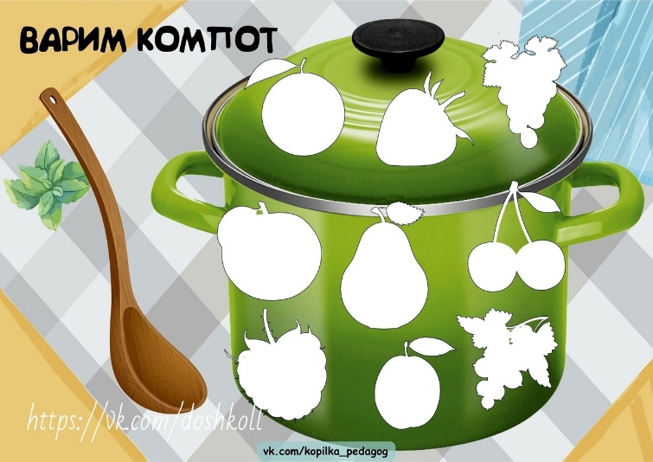 

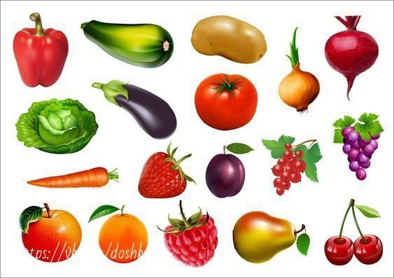

***Жизненная компетенция:***«Способность к осмыслению и дифференциации картины мира, ее временно - пространственной организации»

1. **Упражнение**  «Расставь картинки в правильной последовательности» «Времена года, сезонные измениния»

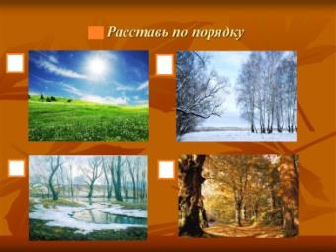

***Жизненная компетенция:*** «Владение навыками коммуникации и принятыми ритуалами социального взаимодействия» , «Способность к осмыслению социального окружения, своего места в нем, принятие соответствующих возрасту ценностей и социальных ролей»

**3.Упражнение** «Назови основные признаки осени, зимы и т.д.», «Назови части тела какого-либо животного, птицы»

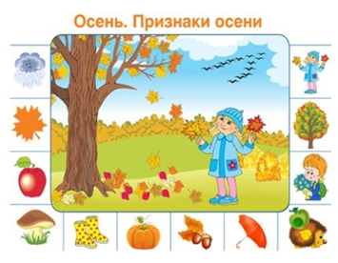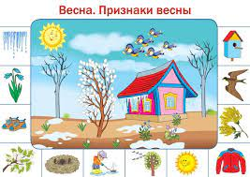

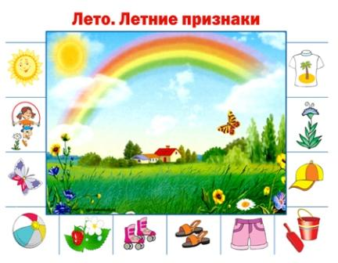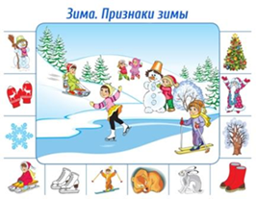

***Жизненная компетенция***: «Овладение начальными навыками адаптации в динамично изменяющемся и развивающемся мире»

**4. Упражнение** «Выбери одежду по погоде», «Назови из предложенных полезные продукты питания»

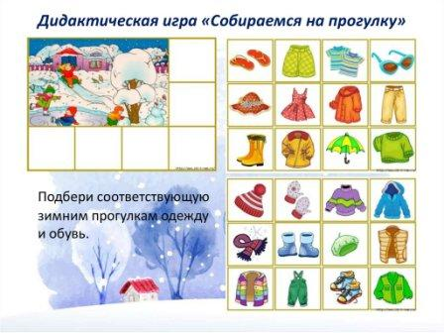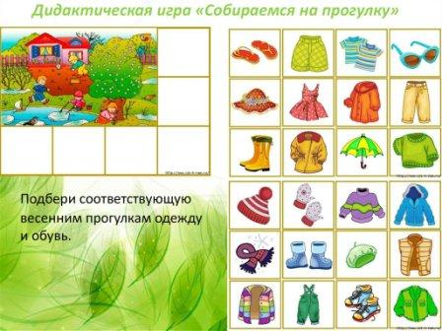

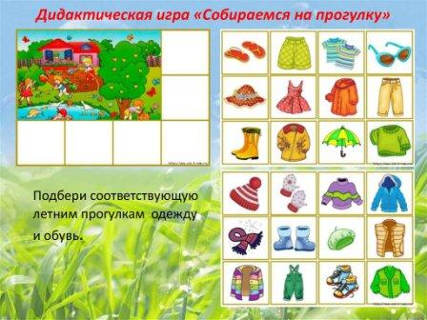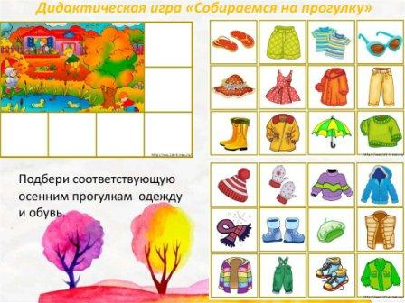

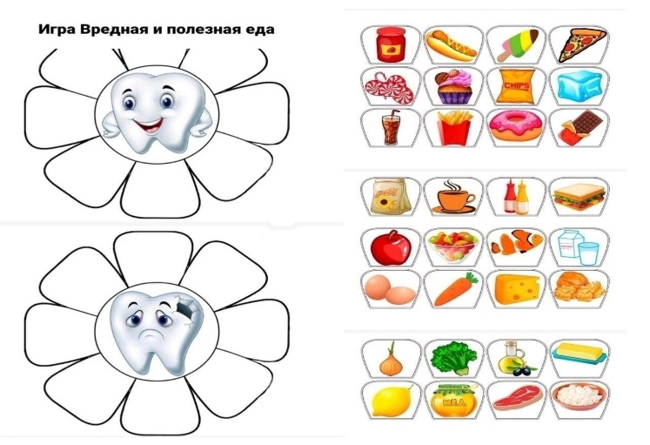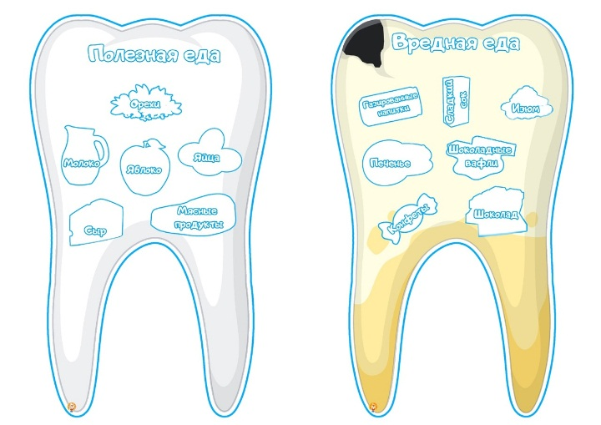

***Жизненная компетенция:*** «Установка на безопасный, здоровый образ жизни»

**5.Упражнения** «Что можно приготовить из мясных продуктов? Попробуй сделать бутерброд с колбасой»

***Жизненная компетенция***: «Овладение социально бытовыми умениями, используемыми в повседневной жизни»

Таким образом, одним из главных приоритетов обучения, обучающихся с интеллектуальными нарушениями является развитие жизненных компетенций, так как для обучающихся данной категории свойственно ограничение контактов с окружающим миром, для такого ребенка становится важным развитие жизненного опыта, овладение возможностью стать независимым, приспособленным и активным членом общества. Предмет «Мир природы и человека» имеет ярко выраженную практическую направленность. В процессе усвоения систематических знаний о природе, о человеке на уроках «Мир природы и человека» выполняются практические задания, развивающие жизненные компетенции на конкретных темах.

Одной из важнейших составляющих комплексного развития личности ребенка с нарушением интеллекта является более раннее восприятие им законов окружающего мира природы и способах их правильного применения.

В процессе изучения окружающего мира необходимо учитывать не только образовательную, но и воспитательную функцию этой работы, как не менее важную.

Курс «Мир природы и человека» является начальным звеном формирования естествоведческих знаний, пропедевтическим этапом развития у обучающихся младших классов понятийного мышления на основе сведений о живой и неживой природе.

При отборе курса «Мир природы и человека» учтены современные научные данные об особенностях познавательной деятельности, эмоционально волевой регуляции, поведения младших школьников с интеллектуальными нарушениями.

Курс «Мир природы и человека» решает следующие коррекционно-образовательные и воспитательные задачи:

• уточняет имеющиеся у детей представления о живой и неживой природе, дает новые знания об основных ее элементах;

• на основе наблюдений и простейших опытных действий расширяет представления о взаимосвязи живой и неживой природы, о формах приспособленности живого мира к условиям внешней среды;

• вырабатывает умения наблюдать природные явления, сравнивать их, составлять устные описания, использовать в речи итоги наблюдений и опытных работ, отмечать фенологические данные;

• формирует знания обучающихся о природе своего края;

• формирует первоначальные сведения о природоохранной деятельности человека, учит детей бережному отношению к природе.

На уроках следует использовать разнообразные наглядные средства обучения: натуральные объекты, муляжи, макеты, гербарии, коллекции, различные мультимедийные материалы. Повышение эффективности усвоения учебного содержания требует организации большого количества наблюдений, упражнений, практических работ, игр и составления на их основе описаний объектов природы или природных явлений, а также разнообразной природоохранной деятельности обучающихся под руководством учителя.

Знания и умения по курсу «Мир природы и человека» необходимо реализовывать на уроках таких предметных областей, как «Язык и речевая практика», «Математика», «Изобразительное искусство», «Технология», а также найти им применение в программе внеурочной деятельности.

Для обучающихся с интеллектуальными нарушениями очень важно, чтобы все обучение носило практический характер.

Поэтому, помимо

*предметных* результатов освоения программы, в курсе «Мир природы и человека» реализуется программа формирования

*базовых учебных действий*, которая представлена основными составляющими: познавательными, регулятивными, коммуникативными, личностными умениями и навыками (для детей с интеллектуальными нарушениями эти действия носят характер жизненных компетенций).

В курсе «Мир природы и человека» представлены разнообразные задания, иллюстративный и текстовый материал на развитие следующих жизненных компетенций:

o   адекватность представлений о собственных возможностях и ограничениях, о насущно необходимом жизнеобеспечении;

o   способность вступать в коммуникацию со взрослыми по вопросам медицинского сопровождения и создания специальных условий для пребывания в школе, своих нужд и прав в организации обучения;

o   владение социально-бытовыми умениями в повседневной жизни;

o   владение навыками коммуникации и принятыми ритуалами социального взаимодействия (т. е. самой формой поведения, его социальным рисунком);

o   осмысление и дифференциация картины мира, ее временно-пространственной организации;

o   осмысление социального окружения, своего места в нем, принятие соответствующих возрасту ценностей и социальных ролей.

Немаловажную роль в процессе достижения предметных результатов и в формировании различных жизненных компетенций (в том числе, социальных) закреплять и повторять пройденный материал посредством выполнения домашнего задания.

Формы  и варианты домашнего задания, используемые мной:

•        ознакомиться с текстом учебника;

•        ответить на вопросы по тексту;

•        выполнить письменные задания в печатной тетради;

•        дополнить схему смены времен года;

•        найди и отметь на календаре свой день рождения;

•        приобрести овощи и приготовить из них салат;

•        проведи наблюдение, стало ли светлее когда ты идешь в школу;

•        попробуй сам/сама вырастить лук, укроп;

•        составь кроссворд по теме «Дикие и домашние животные»;

•        как ты провел лето, в какие игры играл;

•        чему нужно научиться, чтобы безопасно купаться;

•        узнай, какая глиняная посуда есть у тебя дома, нарисуй;

•        каким общественным транспортом ты пользуешься, покажи билет;

•        нарисуй самое важное правило безопасного поведения на дороге;

•        попробуй сделать себе бутерброд с маслом;

•                   посетить аптеку, приобрести на выбор: календулу, зверобой, ромашку.

Таким образом, в каждой теме курса представлены задания на развитие той или иной жизненной компетенции.